教师公寓值班房改造方案
（二单元2楼、3楼F1.F2.F3.F4户型 ）

1、打隔墙并恢复墙面地面：隔断打拆，墙、顶面恢复抹水泥，粉刷乳胶漆，安装电源开关等。
2、地面找平并安装强化木地板（改造房间一半为地砖，一半为强化地板，为保证使用长期性和色调一致，全部更换强化地板。学院要对强化地板认质认价。
3、装门：封门套和门洞口，安装0921门，门认质认价。
4、封窗：铝合金材质1.4厚。
5、栏杆304材质。
6、不锈钢纱窗。
7、插座更改线路、更换插座面板（欧普）、制作生活阳台晾衣架等。
8、洗面盆（认质认价）
改造8间控制价：10万 （最终以审计结果为结算依据）

附户型图
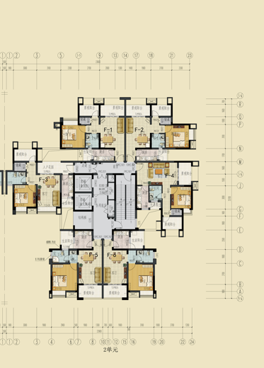
分项报价，并报总价。

